Всероссийский конкурс профессионального мастерства
«Педагог-психолог России – 2020»
конкурсное испытание
«Защита реализуемой психолого-педагогической практики»
__________________________________________________________________

«Описание реализуемой психолого-педагогической практики»

Калужская область
Муниципальное бюджетное общеобразовательное учреждение
«Средняя общеобразовательная школа №17» г. Калуги
Педагог-психолог
Ткаченко Глеб Александрович

Калуга, 2020 г.
РАЗДЕЛ 1
Социально-психологический проект профессионального самоопределения учащихся 9-11-х классов общеобразовательной организации

Участники проекта
Руководитель организации: В.В. Помазков, директор школы;
Методический руководитель: И.А. Воронцова, руководитель методической и психолого-педагогической службы школы, педагог-психолог;
Разработчик проекта: Г.А. Ткаченко, педагог-психолог.
Название организации: Муниципальное бюджетное общеобразовательное учреждение «Средняя общеобразовательная школа №17» города Калуги.
Телефоны организации: (4842)55-70-89, (4842)55-70-97, (4842)55-80-05
Адрес сайта организации: http://sch17.kaluga.ru
Электронная почта организации: sch17@uo.kaluga.ru

Актуальность проекта
С каждым годом все чаще проявляются трудности в профессиональном самоопределении учащихся старших классов, что связано с постоянным расширением диапазона доступных профессий в современном мире и отсутствием четких ориентиров в выборе будущей профессиональной деятельности. Именно с этим связана актуальность разработанного проекта профессионального самоопределения учащихся 9-11-х классов, призванного повысить эффективность психологического сопровождения обучающихся в общеобразовательных учреждениях в ходе профессионального самоопределения.
Разработанный проект направлен на конкретизацию профессиональной направленности старшеклассников и ориентацию учащихся на мотивацию достижения успеха. Эти два фактора являются ключевыми в проекте, так как они объединяют мотивационную и когнитивную сферы личности. Конкретизация профессиональной направленности позволяет помочь учащемуся понять, в какой профессии он видит свое будущее, а мотивация на достижения успеха помогает ему идти к этой цели, пользуясь всевозможными ресурсами.
Структура проекта
Данный проект представляет из себя цикл из 10 занятий, каждое из которых длится 45 минут. Таким образом, общая продолжительность проекта 7 часов. Занятия проводятся 1-2 раза в неделю и выстроены в такой последовательности, при которой каждое последующее занятие представляет собой логическое продолжение предыдущего. Большинство занятий включает в себя разминку, основную часть занятия и заключительную рефлексию. Те вопросы, которые возникают у участников в ходе каждого занятия, они обсуждают с группой, и, получив обратную связь, ищут ответы на данные вопросы в формате домашнего занятия в период до следующей встречи. Это самостоятельная часть работы участников в группе, в которой педагог-психолог и группа выступают в качестве внешнего ресурса поддержки и обратной связи.
Реализацией данного проекта могут заниматься педагоги-психологи в общеобразовательных учебных заведениях.
Основной формой работы в проекте является групповая форма, перемежающаяся с индивидуальными консультациями.
Занятия проводятся 1-2 раза в неделю, в зависимости от расписания учащихся и иных условий.
Целью проекта является социально-психологическое сопровождение обучающихся 9-11-х классов в процессе профессионального самоопределения на основе осуществления индивидуального и персонализированного подхода в образовании, позволяющего учитывать возрастные новообразования, предметную избирательность мышления и профессиональную направленность учащихся.
Задачи проекта:
- изучение актуального уровня профессионального самоопределения учащихся 9-11-х классов с применением комплекса диагностических материалов;
- конкретизация профессиональной направленности учащихся 9-11-х классов посредством проведения серии тренинговых мероприятий;
- ориентация учащихся 9-11-х классов на мотивацию достижения успеха посредством проведения серии тренинговых мероприятий;
- развитие критического мышления учащихся 9-11-х классов посредством проведения серии тренинговых мероприятий;
- социально-психологическое наблюдение за психологическим состоянием обучающихся на протяжении срока реализации проекта;
- консультирование обучающихся по вопросам, возникающим в ходе реализации проекта;
- осуществление психологической поддержки обучающихся на протяжении срока реализации проекта;
- осуществление информационно-просветительской и консультативной работы с родителями (законными представителями) обучающихся;
- изучение уровня профессионального самоопределения учащихся 9-11-х классов с применением комплекса диагностических материалов по окончании срока реализации проекта;
- составление психологических рекомендаций для обучающихся.

Целевая аудитория, описание ее социально-психологических особенностей
Целевая аудитория: учащиеся 9-11-х классов общеобразовательных организаций
Количество участников в группе: 15 человек.
Социально-психологические особенности целевой аудитории
Прежде всего, необходимо отметить, что учащиеся 9-11-х классов – это, в первую очередь, подростки. Согласно исследованиям Л.С. Выготского, подростковый возраст — это стадия онтогенетического развития между детством и взрослостью (от 11–12 до 16–17 лет), которая характеризуется качественными изменениями, связанными с половым созреванием и вхождением во взрослую жизнь. В этот период индивид имеет повышенную возбудимость, импульсивность, на которые накладывается часто неосознанное, половое влечение. В большинстве случаев психологическая работа с подростками осложняется тем, что методы работы со взрослыми людьми с ними еще не работают, а методы работы с маленькими детьми уже не так эффективны.
Причиной этому является кризис подросткового возраста, который заключается в переходе от детского состояния ко взрослому. У подростка возникает такое психологическое новообразование, как чувство взрослости. У него происходят физиологические изменения, он начинает лучше узнавать себя, свои силы и возможности. Подросток ощущает себя взрослее и требует, чтобы остальные относились к нему соответственно, однако, для родителей и учителей он по-прежнему остается ребенком, что зачастую ведет к конфликтам между подростком и взрослыми. Кроме того, подростковый возраст – это период формирования я-концепции. Я-концепция — система представлений индивида о самом себе, осознаваемая, рефлексивная часть личности. Она объединяет в себе когнитивную, поведенческую, ценностно-смысловую и эмоционально-волевую сферы личности.
Все ценностные установки, с которыми ребенок подходит к подростковому периоду, он получил от старших, будь то родители, или учителя, или кто-то ещё. В силу недостаточно развитого критического мышления, он не в полной мере способен подвергнуть критике слова значимых взрослых, поэтому принимает сказанное ими на веру, хотя при этом внутренне может быть не согласен с этим. Этот процесс называется «интроекцией» (от лат. intro внутрь и jacio бросаю, кладу), т.е. включение индивидом в свой внутренний мир воспринимаемых им взглядов, мотивов и установок других людей. Те же ценностные установки, которые противоречат интроецированным, ребенок вынужден отвергать как неправильные. Если ребенку с детства закладывают установку о том, что учеба и развитие в жизни прежде всего, а развлечения и отдых – это участь лентяев, то ребенок принимает это за истину, при этом продолжая испытывать нормальное желание развлекаться и отдыхать. В период кризиса подросткового возраста он пытается разрешить этот внутренний конфликт. Довольно часто он категорично отрицает все родительские установки, пытаясь сформулировать свои, однако, для подростка, учитывая все его возрастные особенности, это сделать сложно. Ему сложно отличить интроецированные ценности от своих собственных, и даже если ему удается это сделать, у него может возникнуть чувство вины за нарушение родительских предписаний. При этом и свои личные интересы он порой защищает с чрезмерным рвением.
Согласно возрастной периодизации Д.Б. Эльконина, учащиеся старших классов входят в старший подростковой возраст или возраст ранней юности. Этот период является кризисным для подростка в силу того, что с одной стороны он обретает новые права и свободы, а с другой – ему надо учиться распоряжаться своей свободой. В период юношества у учеников изменяется социально-ролевая структура личности, появляются качественно новые отношения со взрослыми, возникает потребность быть включенным в какую-либо социальную группу. Иными словами, этот возраст является периодом становления человека как гражданина – функциональной единицы социума.
В данном возрасте у подростка формируются новые ценности, происходит переоценка идеологических аспектов своей жизни. В качестве собеседников дети старшего подросткового возраста все чаще выбирают взрослых, так как сверстники не имеют достаточно жизненного опыта для ответа на многие вопросы, возникающие у подростка на данном этапе жизни.
Ввиду того, что период старшего подросткового возраста является кризисным для ребенка, содержания и методы обучения должны перестраиваться под индивидуальные особенности и интересы ученика, предоставлять простор для творческой деятельности и умственного саморазвития. Ожидаемой целью обучения старшеклассника является формирование у него индивидуального стиля умственной деятельности
Поиск своего места в профессиональном пласте общества, направленность на будущее, переоценка собственных интересов, качественное изменение отношения со взрослыми – все это закономерно приводит к нормативному кризису юноши, основным конфликтом в котором выступает противоречие между собственными способностями и отсутствием способов их реализации. Осложняется кризис также тем, что многие старшеклассники и о своих способностях зачастую имеют весьма отдаленное представление
Негативно задержка профессионального становления влияет и на самооценку личности в юношеском возрасте. Осознание того, что ровесники уже учатся в средних или высших учебных заведениях или уже работают в рамках какой-либо профессии, может привести к возникновению у юноши или девушки чувства собственной неполноценности, что также осложняет формирование собственного профессионального будущего
Юноши, относящиеся к среднему классу, чаще стремятся к профессиям, относящимся к статусным. О представителях же низких социальных слоев этого сказать нельзя. Объясняется это существенной разницей между желанием иметь определенное место в социуме и реальной претензией на это место. Представители низких социальных слоев осознают сложность получить желаемое место, поэтому стараются выбирать из того, что «под рукой». Способствуют этому зачастую педагоги или родители, которые стараются убедить учеников в том, что высокие мечты – это не то, что им надо, тем самым убеждая их не строить больших планов
Старший подростковый (юношеский) возраст является промежуточным этапом между детством и взрослой жизнью, в котором ученик выбирает не просто конкретную профессию, но и стиль жизни, и социальную нишу, которую он хотел бы занимать. Он решает, стремится он к руководящей должности со всеми ее положительными и отрицательными сторонами, или же ему ближе наемный труд, в котором он работает на руководителя и выполняет его поручения.

Научно-методическое обеспечение проекта:
- Аксенова, Т.В. Коучинг, как инструмент создания продуктивной образовательной среды [Текст] / Т.В. Аксенова. – К.: Кузбасский региональный институт развития профессионального образования, 2017 - с. 136-141.
- Антонова Н.В. Консультирование и коучинг персонала в организации [Текст] / Н.В. Антонова, Н.Л. Иванова. – М.: Юрайт, 2015 - 370 с.
- Божович, Л.И. Проблемы формирования личности [Текст] /Л.И. Божович. - М.: МПСИ, 2001 - 349 с.
- Бойцова, Е.В. Коучинг, как технология успешной трудовой адаптации выпускников [Текст] / Е.В. Бойцова. – М.: Психология, образование: актуальные и приоритетные направления исследований, 2017. - с. 159-161
- Вачков, И.В. Сказкотерапия: Развитие самосознания через психологическую сказку [Текст] / И.В. Вачков. - М.; Ось-89, 2007 - 144 с.
- Гульчевская, В.Г. Коучинг - эффективная технология педагогического сопровождения и поддержки индивидуально-личностного развития обучающихся [Текст] / В.Г. Гульчевская. - НАУКОГРАД, 2014. - с. 12-18.
- Гуляев, В.Н. Педагогический коучинг в профессиональном образовании студента [Текст] / В.Н. Гуляев. – М.: Актуальные проблемы и перспективы развития профессионально-педагогического образования студентов, 2015 - с. 21-26
- Дилтс, Р. НЛП: управление креативностью [Текст] Р. Дилтс — СПб.: Питер, 1993. — 307 с.
- Дмитриева, Е.Н. Возможности использования методов и приёмов коучинга в профессионально-личностном становлении студентов. [Текст] / Е.Н. Дмитриева, Н.А. Тренькаева. – Т.: Вестник Томского государственного университета. Философия. Социология. Политология - 2008 - №3 –с.25-29
- Друкер, П. Практика менеджмента. Практика менеджмента [Текст] Друкер П.— М.: Вильямс, 2007 — 400 с.
- Елфутина, Л.А. Особенности профессионального самоопределения современных подростков [Текст]: автореф. дис. канд. психол. наук / Л.А. Елфутина. - М.: МГУ, 2007 - 25 с.
- Жолудева, С.В. Коучинговый подход к профессиональной ориентации 8-ых классов[Текст] / С.В. Жолудева, С.Ю. Щеголев. – М.: Психологические науки, Национальная ассоциация учёных №3 (8) 2015 - с. 117-119.
- Жолудева, С.В. Коучинг-технологии в работе по уточнению профессиональных представлений и планированию карьеры студентов // Современные концепции научных исследований // Сборник научных работ II международной научной конференции Евразийского Научного Объединения [Текст] / С.В, Жолудева, Ю.Г. Барабаш. - М.: ЕНО, 2015 -350 с.
- Журавлёв, В.В. Коучинг, как инструмент педагогического управленческого взаимодействия [Текст] / В.В. Журавлёв, К.В. Айхель. - Ч.: ЮУрГУ, 2017 - с. 15-21.
- Захаров, Н.Н. Профориентация школьников [Текст] / Н.Н. Захаров - М.: Политиздат, 1989 - 56 с.
- Зырянова, Н.М. Коучинг в обучении подростков [Текст] / Н.М. Зырянова. – М.: Вестник практической психологии образования №1, 2004 – с. 46-49.
- Климов, Е. А. Психология профессионального самоопределения [Текст] / Е.А. Климов. - М.: Академия, 2004 - 304 с.
- Кон, И.С. Психология ранней юности [Текст] / И.С. Кон. - М.: Просвещение, 1989 - 254 с.
- Круглова, И.В. Профориентационная работа в современных экономических условиях [Текст]: материалы городской научно-практической конференции "Профессиональная ориентация в современном социально-экономическом и информационно-технологическом пространстве» / И.В. Круглова. – М.: Школьная книга, 2010 - с. 24 - 39.
- Кудрявцев, Т.В. Психология профессионального обучения и воспитания[Текст] / Т.В, Кудрявцев. - М.: МЭИ, 1985 - 108 с.
- Лебедева, Л.В. Коучинг, как институт повышения эффективности взаимодействия в образовании [Текст] / Л.В. Лебедева, М.В. Филатов. – М.: Университетская книга, 2013 - с. 260-262.
- Майер, П. Выбираем счастье [Текст] / П. Майер, М. Фрэнк. – М.: Триада, 2016 – 222 с.
- Неймарк, М.З. Психологическое изучение направленности личности [Текст]: автореф. дис. канд. психол. наук / М.З. Неймарк. - М.: Изд-во МГУ, 1972 - с. 147—248.
- Нечаева, О.А. Коучинг в управлении образованием. [Текст] / О.А. Нечаева. – Томск: СибГМУ, 2017 - с. 273-276.
- Орёл, В.Е. Психологические основы профориентационной работы со школьниками [Текст] / В.Е. Орёл. – Ярославль: Литера, 1990 - 83 с.
- Поваренков, Ю.П. Психологическое содержание профессионального становления человека [Текст] / Ю.П. Поваренков. - Екб.: Изд-во УРАО, 2002 - 160 с.
- Пряжников, Н.С. Методы активизации профессионального и личностного самоопределения [Текст] / Н.С. Пряжников. - М.: Изд-во МПСИ, 2002 - 400 с.
- Уитмор, Дж. Коучинг высокой эффективности [Текст] / Дж. Уитмор. - М.: Международная академия корпоративного управления и бизнеса, 2005 – 312 с.
- Уорд, П. Метод 360 градусов [Текст] / П. Уорд. – М.: Гиппо, 2006 – 352 с.
- PSYLAB: Психологическая лаборатория [Электронный ресурс] – Режим доступа: https://www.psylab.com.ua/tools_Диагностика_мотивации_достижения_(А._Мехрабиан)
- Тестотека [Электронный ресурс] – Режим доступа: http://testoteka.narod.ru/prof/1/02.html

Нормативно-правовое обеспечение проекта:
- Конституция РФ (нормативный документ федерального уровня).
- Федеральный закон «Об образовании в Российской Федерации» от 29.12.2012 года 273-ФЗ (в редакции от 25.12.2018);
- Федеральный государственный образовательный стандарт основного общего образования (утв. Приказом Минобрнауки России от 17.12.2010 N1897 (ред. от 31.12.2015));
- Санитарно-эпидемиологические требования к условиям и организации обучения в общеобразовательных учреждениях (СанПиН 2.4.2. 2821–10, в ред. Изменений N 1, утв. Постановлением Главного государственного санитарного врача РФ от 29.06.2011 N 85, Изменений N 2, утв. Постановлением Главного государственного санитарного врача РФ от 25.12.2013 N 72, Изменений N 3, утв. Постановлением Главного государственного санитарного врача РФ от 24.11.2015 N 81);
- Устав МБОУ «Средняя общеобразовательная школа № 17» города Калуги зарегистрированного Инспекцией Федеральной налоговой службой по Московскому району г. Калуги от 04.03.2015 г.
- Конвенция ООН о правах ребенка (международный документ от 20.11.1989г.).
- Положение о психологической службе в системе образования Калужской области (нормативный документ регионального уровня от 25.10.2012г. приказ №2063).
- Должностная инструкция педагога-психолога.
- Приказ Министерства труда и социальной защиты РФ от 24 июля 2015 г. №514 «Об утверждении профессионального стандарта «Педагог-психолог (психолог в сфере образования)».

Описание основных этапов реализации проекта
Первое занятие данного проекта является вступительным диагностическим этапом проекта с использованием следующих методик: методика «Профиль» А.Е. Голомштока, анкета «Выбор государственного экзамена», методика «Диагностика мотивации достижения» А. Мехрабиан. Завершающее занятие проекта является контрольным этапом проекта и содержит в себе те же методики. Подобное распределение первого и последнего занятий необходимо для возможности фиксировать динамику изменений, происходящих в ходе работы в профессиональном самоопределении старшеклассников.
Основными приемами, которые используются в занятиях данного проекта, являются, прежде всего, открытые вопросы, которые составляют большую часть каждого занятия и являются неотъемлемой частью общего процесса. В частности, использованы открытые трансформационные вопросы в формате «Как если бы». Также используются вопросы, которые предполагают клиенту вообразить, что произошел временной сдвиг, и он оказался в будущем, где он уже определился со своей профессией. Другой вариант сдвига в вопросах – личностный. В этом случае участнику проекта предлагается представить, что он – это другая личность, которая, по его мнению, более успешна. И из этого образа ответить на основные вопросы, ответа на которые он не может найти. Одним из методов, используемых в данного проекта, является метод визуализации.
На втором занятии мы предлагаем участникам «технику Уолта Диснея», разработанную и описанную Робертом Б. Дилтсом. В рамках данного занятия участникам предлагается рассказать о своей цели от лица четырех ролей: Мечтателя, Реалиста, Критика и Наблюдателя. Из роли Мечтателя участники ярко, в образах рассказывают о своей цели, подобно тому, как это делают дети. Из роли Реалиста участники оценивают свои способности и возможности, внешние и внутренние, насколько они способствуют достижению цели. Из роли Критика участники оценивают, насколько конечный результат будет отвечать их потребностям, потребностям рынка труда, не будет ли он противоречить интересам значимых взрослых. Иными словами, из роли Мечтателя участники рассказывают о своих желаниях, из роли Реалиста оценивают свои возможности и способности, а из роли Критика – прогнозируют возможные последствия и возможные препятствия на пути к достижению цели. В роли Наблюдателя участник смотрит будто со стороны на Мечтателя, Реалиста и Критика и объединяет все сказанное из тех ролей воедино. На этом упражнение завершается.
Третье занятие посвящено сферам интересов участников. В работе используется метод «Колесо баланса», в которое, в рамках занятия, учащиеся вписывают сферы своих интересов и присваивают им значение от 0 до 10. Данное упражнение позволяет участникам самостоятельно определить для себя значимость той или иной сферы, в которой они хотели бы развиваться как профессионалы. Педагог-психолог реализует функцию поддержки и задает открытые вопросы на этапе, когда каждый участник заполнил своё «Колесо баланса». Подобное обсуждение помогает участникам понять, почему они присвоили высшее значение одним сферам интересов и низшее другим. Несмотря на то, что изначально методика «Колесо баланса» подразумевает под собой сбалансированное соотношение всех компонентов в конечном итоге, в рамках данного проекта нас интересуют именно наиболее выраженные интересы, так как на момент прохождения проекта учащимся необходимо определиться с конкретным профессиональным направлением. Важно отметить, что участник может поставить максимальный балл не одной, а нескольким сферам интересов. В таком случае работа ведется с каждой из них. Далее участникам предлагается выписать пункты, которые им необходимо выполнить для развития в данной сфере. В конце данного занятия необходимо объяснить учащимся, что остальные сферы интересов, которые они вписали в колесо, также являются их собственными интересами и отказываться от них навсегда не стоит.
Четвертое занятие проекта посвящено поиску внутренних ресурсов для достижения поставленной цели, а именно: развития тех сфер интересов, которые участник определил для себя наиболее важными. В данном проекте с этой целью использована проективная методика «Сказочные герои». Участникам предлагается набор из 18 карточек, на каждой из которых изображен какой-либо сказочный персонаж или персонаж мультфильма. Далее участникам предлагается выбрать из этих персонажей того, кто, по их мнению, наиболее успешно развивался бы в той сфере интересов, которую до этого выбрал участник на прошлом занятии. После того, как персонаж выбран, участнику предлагается назвать 5 качеств, которые помогли бы этому персонажу добиться успеха в этой сфере. Важно отметить, что в ходе занятия участники говорят от лица выбранных персонажей, используя «я-высказывания». Благодаря такой организации занятий, называя свои полезные и адаптивные качества от первого лица, участники присваивают их себе. Также необходимо отметить, что все эти качества изначально принадлежат участникам, так как именно участники их присвоили персонажам, и процесс проговаривания этих качеств от первого лица позволяет сделать их более осознанными и осмысленными. Использование сказочных персонажей в этом занятии необходимо для преодоления психологического сопротивления.
На пятом занятии мы предлагаем участникам проанализировать свою цель по технологии SMARТ, основанной Питером Друкером и впервые опубликованной в его книге «The Practice of Management» в 1954 году. Суть упражнения в том, чтобы каждый участник рассказал о своей цели с точки зрения пяти критериев. S(pecific) – конкретность. Данный критерий означает, что цель не должна быть размытой, она должна быть конкретно и четко изложена для того, чтобы ее можно было достичь. M(easurable) – измеримость. Для того, чтобы можно было делать выводы о том, двигаешься ты к цели или отдаляешься от нее, необходимо, чтобы цель была измеримой. Это дает возможность анализировать успешность способов достижения цели. A(ttainable) – достижимость. Это очень важный критерий, так как цель, поставленная участником проекта, должна быть потенциальна достижимой, иначе все, что он будет предпринимать, будет представлять собой лишь напрасную трату сил и времени. R(elevant) – согласованность. Это четвертый критерий, который предполагает наличие внешних ресурсов, заинтересованных в достижении цели участником. В данном случае это могут быть родители, учителя, сверстники или другие близкие люди, готовые оказать поддержку и заинтересованные в поступлении учащегося на интересное ему направление обучения. T(imed) – последний критерий. Он означает, что у цели должны быть конкретные временные рамки. В рамках данного проекта эти временные рамки определяются ситуацией, а именно сроком сдачи ЕГЭ, однако, каждый участник определяет свои собственные сроки, в рамках которых он будет готовиться к аттестации и поступлению.
На шестом занятии мы используем метод «360 градусов», разработанный Питером Уордом в 1987 году. Изначально метод применялся для оценки компетенций работника в организации, но со временем распространился и другие сферы. Суть данного метода заключается в получении каждым участником обратной связи от каждого участника группы. Для этого каждый участник задает несколько вопросов относительно себя каждому из группы, чтобы узнать, как его оценивают со стороны. В рамках данного занятия с целью экономии времени мы предлагаем три вопроса: «Какие мои сильные стороны?», «Какие мои слабые стороны?», «Что мне стоит изменить в себе для овладения выбранной профессией?». Обратная связь от всех участников группы способствует формированию более объективного представления о своих сильных сторонах и точках роста. Плюсом данного упражнения так же является конфиденциальность, так как участники на протяжении упражнения общаются в парах, беседы которых не слышат остальные.
В рамках седьмого занятия проводится деловая игра под названием «Собеседование». Целью данного занятия является повышение уровня осознанности мотивов старшеклассников и критичности мышления и их осведомлённости о специфике выбранной деятельности. В ходе занятия, учащиеся разбиваются на пары и работают в них в течение всей игры. Учащиеся не выбирают, с кем в паре они будут: пары формируются методом жеребьевки. Учащиеся, вытащившие одинаковые номера, работают вместе. Суть деловой игры состоит в имитации собеседования, где один участник пытается устроиться на желаемую работу, а второй интервьюирует его, задавая различные вопросы, касающиеся осведомленности о специфике труда на данной работе, оплате, перспективах и т.д. Также он задает вопросы о мотивах первого участника устроиться именно на эту работу, на конкретную должность, пытается сбить его, предлагая другие варианты. Каждая пара работает таким образом 15 минут, после чего участники меняются ролями и работают еще 15 минут. Те вопросы, на которые участники не смогли найти ответ во время работы в парах, обсуждаются в группе в конце занятия, а также остаются на домашнее изучение участником тех аспектов будущей профессии, которые для него пока неясны. Педагог-психолог может вмешиваться в работу каждой пары, если видит, что темп работы снижается, интервьюер не может найти подходящих вопросов или возникли какие-либо еще сложности. Тогда он предлагает варианты, которые помогут оживить игру.
Восьмое занятие проводится в формате лекции о социальном восприятии и его эффектах. Целью данного этапа является развитие критического мышления у учащихся, необходимого в любой сфере профессиональной деятельности, в рамках которой происходит межличностное взаимодействие. В начале занятия педагог-психолог проводит эксперимент с портретами, где вначале демонстрирует галоэффект, раздав три портрета трем группам участников, назвав людей, изображенных на портретах, не теми, кем они являются на самом деле. Участникам предлагается по внешности человека определить его личностные черты и психологические качества. После этого этапа педагог-психолог называет настоящие имена и род деятельности людей с портретов. Далее следует второй этап, где педагог-психолог снова раздает три портрета и даёт аналогичную первой инструкцию, однако, на этот раз люди на портретах – это рисунок нейросети. После экспериментальной части занятия следует теоретическая, где педагог-психолог рассказывает о социальном восприятии, эффектах социального восприятия и важности критического мышления в профессиональной деятельности. В конце занятия педагог-психолог раздает памятки с основными эффектами социального восприятия, под влияние которых могут попасть участники.
Девятое занятие представляет собой составление личного профессионального плана (ЛПП). Начинается этот процесс с постановки главной цели, внутри которой решаются такие главные вопросы, как будущий род занятий, вклад в общее дело, социальный и личностный статус на момент достижения цели. На следующем этапе различаются ближайшие задачи и отдаленные перспективы. Под ближайшими действиями подразумеваются первые шаги в профессию, в то время как отдаленные перспективы больше относятся к карьерному и профессиональному росту в будущем. После этого участник совместно с педагогом-психологом ищет пути и средства достижения поставленной цели. Этот этап включает изучение литературы, встречи с людьми из выбранной профессии, онлайн курсы, занятия с репетитором и прочее. Кроме того, при составлении личного профессионального плана необходимо спрогнозировать возможные препятствия, которые могут тем или иным образом повлиять на достижение цели. Такими препятствиями могут быть как объективные причины, так и человеческий фактор. Кроме препятствий не менее важно проанализировать собственные возможности, к которым относятся физиологические, психологические и социальные качества, которые желательны при овладении данной специальностью и без которых работа по выбранной профессии может оказаться непосильной. В том случае, если какие-либо внутренние условия достижения цели отсутствуют или развиты недостаточно, то участнику следует найти способы компенсировать эту недостачу либо работой над собой, либо с помощью привлечения каких-либо внешних ресурсов. Последним этапом данного занятия является разработка «Плана Б». На данном этапе рассматриваются запасные варианты и способы их достижения на случай, если основной вариант достичь по какой-либо причине не удалось. Это необходимое условие в работе по профессиональному самоопределению, потому что в противном случае, при отсутствии запасных вариантов, учащийся, который не смог поступить на желаемую направление, попадет в трудную жизненную ситуацию.
Десятое занятие является контрольным этапом проекта и содержит те же методики, что первое занятие. Это занятие необходимо для того, чтобы совместно с педагогом-психологом учащиеся могли проанализировать и оценить изменения, которые произошли в их профессиональной направленности и мотивационной сфере. Заканчивается занятие общей рефлексией, где каждый участник делится своими впечатлениями и выводами, которые он сделал за время реализации проекта.
Спустя определенное время после завершения десятого занятия участникам высылается сравнительный анализ результатов констатирующего и контрольного этапов исследования, с целью наглядно продемонстрировать учащимся их прогресс в профессиональном становлении.
Необходимо отметить, что в рамках данного проекта чередуются занятия, нацеленные на когнитивную сферу участников и занятия, целью которых является поиск внутренних и внешних ресурсов для достижения цели. Таким образом, в данном проекте воплощаются основные задачи: конкретизация профессиональной направленности и мотивация на достижение успеха.

Требования к специалистам, задействованным в реализации проекта
- Психологическое или психолого-педагогическое высшее образование;
- Сформированные навыки и умения в области профессиональной ориентации учащихся;
- Сформированные навыки и умения работы в области индивидуального консультирования учащихся;
- Корректность и этичность в общении с участниками группы;
- Соблюдение этических принципов психологии в ходе реализации проекта;
- Развитая способность к эмпатии, сформированные навыки психологического наблюдения за состоянием участников проекта;
- Умение экологично разрешать конфликтные и стрессовые ситуации.
Иные требования:
- Наличие отдельного помещения для проведения тренинговых мероприятий, содержащего стулья и парты, с достаточным уровнем освещения;
- Выделенное время в учебном расписании для проведения тренинговых мероприятий;
- Согласованность реализации проекта с законными представителями учащихся и администрацией школы;
- Обеспечение канцелярскими принадлежностями всех участников группы;
- Наличие возможности печати диагностических и раздаточных материалов;
- Присутствие всех участников группы на каждом занятии в рамках проекта.

Ожидаемые результаты реализации проекта

1) умение самостоятельно определять цели своего обучения, ставить и формулировать для себя новые задачи в учёбе и познавательной деятельности, развивать мотивы и интересы своей познавательной деятельности;
2) умение самостоятельно планировать пути достижения целей, в том числе альтернативные, осознанно выбирать наиболее эффективные способы решения учебных и познавательных задач;
3) умение соотносить свои действия с планируемыми результатами, осуществлять контроль своей деятельности в процессе достижения результата, определять способы действий в рамках предложенных условий и требований, корректировать свои действия в соответствии с изменяющейся ситуацией;
4) владение основами самоконтроля, самооценки, принятия решений и осуществления осознанного выбора в учебной и познавательной деятельности;
5) умение организовывать учебное сотрудничество и совместную деятельность с учителем и сверстниками; работать индивидуально и в группе: находить общее решение и разрешать конфликты на основе согласования позиций и учёта интересов; формулировать, аргументировать и отстаивать своё мнение;
6) умение осознанно использовать речевые средства в соответствии с задачей коммуникации для выражения своих чувств, мыслей и потребностей; планирования и регуляции своей деятельности; владение устной и письменной речью, монологической контекстной речью;
7) формирование и развитие критического мышления, умение применять его в познавательной, коммуникативной, социальной практике и профессиональной ориентации;
8) ориентация на мотивацию достижения успеха;
9) конкретизация профессиональной направленности, выраженная в сужении сферы профессиональных интересов с одновременным повышением выраженности конкретных профессиональных интересов и желания сдавать определенные экзаменационные предметы.

Факторы, влияющие на достижение результатов проекта
- Личная заинтересованность участников группы в достижении цели проекта;
- Заинтересованность законных представителей участников группы в достижении цели проекта;
- Обеспеченность необходимыми материалами и условиями для проведения занятий;
- Соблюдение расписания проведения тренинговых мероприятий в рамках проекта;
- Заболевания обучающихся, ограничивающие возможность их присутствия на тренинговых мероприятиях;
- Жизненные обстоятельства членов группы, препятствующие посещению занятий, либо влияющие на их эмоциональное или физиологическое состояние;
- Учебные или внеклассные мероприятия, посещение которых обязательно для членов группы (соревнования, поездки, ВПР, классные часы), целиком или частично ограничивающие возможность посещения занятий в рамках проекта;
- Общение членов группы со сверстниками или взрослыми, в ходе которого обесценивается или искажается его участие в проекте;
- Ситуации, требующие необходимого присутствия организатора проекта в ином месте в период времени, отведенный для тренинговых мероприятий;
- Прочие социальные, природные или техногенные ситуации, имеющие непреодолимый характер и препятствующие реализации проекта.

Раздел 2
Сценарий демонстрируемого на видеозаписи группового занятия
Тема: «Критичность мышления»
Аудитория: участники проектной группы
Время: 45 минут
Цель занятия: способствовать развитию критического мышления у участников группы
Задачи для педагога-психолога:
  - создать условия для понимания и усвоения учащимися основных понятий по теме «Социальное восприятие»;
  - создать условия для усвоения ошибок социального восприятия;
  - создать условия для развития познавательного интереса у учащихся;
  - создать условия для развития критического мышления у учащихся;
  - создать условия для стимулирования мыслительной деятельности учащихся на занятия;
  - заинтересовать учащихся в дальнейшем изучении данной темы.
Задачи для учащихся:
- усвоить основные понятия по теме «Критическое мышление»;
- усвоить понятия о критичности мышления, социальном восприятии и эффектах социального восприятия;
- формировать умственные операции анализа, синтеза, сравнения, классификации, обобщения;
- активно участвовать в обсуждении поставленных педагогом-психологом на занятии вопросов.
Приемы стимулирования познавательной активности и развития критического мышления:
1. Использование опытов, экспериментов, наглядного материала.
2. Использование примеров, типичных жизненных ситуаций.
3. Организация обратной связи (в виде дискуссионного обсуждения, ответов на вопросы преподавателя)

Основные понятия темы:
Критическое мышление – система суждений, которая используется для анализа вещей и событий с формулированием обоснованных выводов и позволяет выносить обоснованные оценки, интерпретации, а также применять полученные результаты к ситуациям и проблемам
Критическое мышление — способность человека ставить под сомнение поступающую информацию, включая собственные убеждения.
Социальное восприятие – восприятие, направленное на создание представления о себе, других людях, социальных группах и социальных явлениях.
Галоэффект (эффект ореола, эффект нимба или рога) — общее благоприятное или неблагоприятное мнение о человеке переносится на его неизвестные черты.
Эффект первичности (эффект первого впечатления, эффект знакомства) — первая информация переоценивается по отношению к последующей.
Эффект новизны — новой информации о неожиданном поведении хорошо знакомого, близкого человека придаётся большее значение, чем всей информации, полученной о нём ранее.
Эффект красоты — внешне более привлекательному человеку приписывается больше положительных черт.
Эффект авансирования — к разочарованию приводит отсутствие приписываемых ранее несуществующих достоинств.
Эффект роли — поведение, определяемое ролевыми функциями, принимается за личностную особенность.
Каузальная атрибуция — феномен межличностного восприятия, заключается в интерпретации, приписывании причин действий другого человека.
Фундаментальная ошибка атрибуции — понятие в психологии, обозначающее характерную ошибку атрибуции — склонность человека объяснять поступки и поведение других людей их личностными особенностями (так называемой «внутренней диспозицией»), а собственное поведение — внешними обстоятельствами (так называемой «внешней диспозицией»).

План занятия:
1. Демонстрация эффектов социального восприятия.
2. Теоретическое изложение материала по теме социального восприятия.
3. Теоретическое изложение материала по теме критического мышления
ХОД ЗАНЯТИЯ
Педагог-психолог заходит в аудиторию и приветствует учащихся.
Добрый день! Я рад вас приветствовать на уроке по психологии, и сегодня мы ознакомимся с таким понятием, как социальное восприятие.
Социальное восприятие – это восприятие, направленное на создание представления о себе, других людях, социальных группах и социальных явлениях.
Но прежде чем мы начнем говорить об особенностях социального восприятия, я предлагаю вам поучаствовать в эксперименте. Сейчас я раздам каждой группе из пяти человек по одному портрету, на котором изображен известный человек. Вам надо будет ознакомиться с ним в течение 10-20 секунд и описать психологические качества и личностные черты этого человека. Обращаю внимание: у первой группы на портрете изображен американский разведчик, у второй группы – американский детектив, у третьей – британский преступник.
Участники всех трех групп рассматривают и обсуждают портреты.
Итак, приступим к обсуждению. Начнем с первой группы.
Педагог-психолог берет в руки портрет первой группы и показывает его всем участникам.
На этом портрете изображен американский разведчик. Пожалуйста, расскажите, какие вы обнаружили в его внешности личностные характеристики и психологические качества.
Участники первой группы отвечают.
Есть ещё какие-то мнение по поводу этого человека? В целом он больше располагающий к себе или отталкивающий?
Участники первой группы отвечают.
Хорошо. Теперь вторая группа. У вас американский детектив. Расскажите о его психологических качествах и личностных чертах.
Участники второй группы отвечают.
И третий человек у третьей группы – это британский преступник. Расскажите о нём.
Участники третьей группы отвечают.
Он более располагающий к себе или отталкивающий?
Участники третьей группы отвечают.
А теперь – правильный ответ. Третья группа. Этот человек, которого мы назвали британским преступником, на самом деле Никола Тесла. Чудаковатый, добрый ученый из Сербии. Второй человек, который был представлен во второй группе – это польский психолог Соломон Аш. Это автор идеи, которая представлена сегодня в нашем эксперименте. На первом портрете в первой группе представлен Александр Александрович Богомолец, советский и украинский врач, который создал целое направление в медицине, и тем самым спас множество жизней. Данный эксперимент демонстрирует такую ошибку или эффект восприятия, как галоэффект или эффект ореола. Суть его заключается в том, что общее благоприятное или неблагоприятное мнение о человеке переносится на его неизвестные черты. То есть, если вы заранее относитесь к преступнику неблагоприятно, то вы будете искать в его чертах лица подтверждение своему мнению о нём. Это касается и группы с американским разведчиком, и группы с полицейским. Вторая группа отличается от других тем, что личность детектива и личность психолога схожи и имеют общие черты. Поэтому вторая группа обычно не попадается на эту уловку.
Педагог-психолог подводит итоги высказываниям участников всех трех групп по поводу портретов, которые были им представлены.
Теперь, когда вы уже знаете об этом эффекте, мы проведем второй этап нашего эксперимента и проверим, насколько вы готовы на этот раз.
Я снова раздам каждой группе по портрету. Первая группа получает портрет австралийского репортёра, вторая – российского ученого, а третья – норвежского политика. У вас есть 10-20 секунд, чтобы ознакомиться и составить некоторое впечатление об этих людях.
Участники группы выполняют задание.
Теперь давайте приступим к обсуждению. Итак, первая группа. Австралийский репортёр. Какое у вас в целом впечатление о его внешности? Расскажите про его личностные характеристики, которые вы увидели по его внешности.
Участники первой группы отвечают.
Вторая группа. У вас российский ученый. Что вы о нем расскажете?
Участники второй группы отвечают.
И третья группа. У вас норвежский политик. Расскажите о нём. Какое в целом он производит впечатление?
Участники третьей группы отвечают.
Сейчас я опять собираю у вас портреты. И, как обычно, момент истины. Дело в том, что ни одного из этих людей, которые были показаны на данном этапе, на самом деле не существуют. Это рисунки нейросети. Их составил компьютер из различных мелких деталей лица.
На этом наш эксперимент заканчивается, и можно приступить к теоретической части нашего занятия.
В ходе первого этапа эксперимента я наглядно продемонстрировал вам один из эффектов социального восприятия – «галоэффект». Кто помнит, что это означает?
Учащиеся отвечают.
Хорошо, молодцы. Но помимо галоэффекта есть и другие эффекты, или ошибки, социального восприятия. Зачастую они непосредственно влияют на наши взаимоотношения с людьми, на мнение о человеке в момент знакомства или, напротив: на мнение об уже знакомом вам человеке.
Я напомню вам, что мы с вами реализуем проект профессионального самоопределения, так что мы сегодня не просто так рассматривали портреты репортёра, детектива, ученого, политика, разведчика. Каждый из вас в будущем окажется в ситуации знакомства с руководителем организации, в которой вы будете работать, с коллегами, с работниками партнерских или конкурирующих организаций. И в момент знакомства есть риск попасть под влияние «эффекта первичности» или, как его чаще называют, «эффект первого впечатления». Суть его заключается в том, что первая информация, полученная о человеке, переоценивается по отношению к последующей. Этот эффект несколько похож на галоэффект, но все же отличается от него.
Разберемся, в чем же отличие. Галоэффект – это когда вам сказали, что начальник является злым и жадным человеком. И в момент знакомства с начальником вы начали слышать в его голосе злость, а в его предложениях – жадность. При том, что в реальности он может быть щедрым добряком, оказавшимся жертвой сплетен и наговоров.
Эффект первичности – это когда вы познакомились с начальником, и он произвел на вас впечатление доброго человека. И когда вы вдруг увидели на другой день, как он кричит на подчиненного, вы делаете вывод, что он просто устал, или что он кричит за дело. Ведь он – добрый.
Или же, напротив: на первом собеседовании начальник представился вам злым человеком. Тогда любое доброе дело от него будет восприниматься как попытка подкупить или сделать какую-нибудь гадость.
Противоположностью эффекту первичности является «эффект новизны».
Эффект новизны заключается в том, что новой информации о неожиданном поведении хорошо знакомого человека придаётся большее значение, чем всей информации, полученной о нём ранее.
Предположим, что вы уже какое-то время работаете под руководством начальника, которого вы знаете, как доброго и щедрого. Он уже неоднократно подтвердил эти качества, и вы в них не сомневаетесь. Эффект новизны заключается в том, что когда он вдруг не выдаст вовремя зарплату, вы подумаете: «Ага! Вот он какой на самом деле». Иногда единичный случай, который противоречит предыдущему опыту, может поменять мнение о человеке на противоположное.
Эффект первого впечатления тесно связан с так называемым «эффектом красоты». Суть этого эффекта заключается в том, что внешне более привлекательному человеку приписывается больше положительных черт. Я думаю, что этот эффект в примерах не нуждается. Тем более, что сегодня мы с ним соприкоснулись, когда работали с портретами. Кстати, интересный факт: большинство участников этого эксперимента видит в Николе Тесле преступника, но относится к нему благоприятно, с сочувствием и пониманием. Таким образом, при работе с портретом Николы Теслы участники попадают, с одной стороны, под влияние галоэффекта, потому что черты преступника в нем все же находят: сожаление о содеянном, груз вины в глазах и т.д. А с другой – его внешность располагает к себе, поэтому ему приписывают положительные качества: раскаяние, попытка исправиться.
Как вы уже поняли, эффекты социального восприятия зачастую оказываются связанными между собой. Следующий эффект, который мы затронем, называется «эффект авансирования». Он заключается в том, что отсутствие приписываемых ранее несуществующих достоинств приводит нас к разочарованию. Вернемся к нашему начальнику. Вы познакомились с ним, он произвел на вас благоприятное впечатление, вы сочли его добрым и щедрым. Но прошел месяц-другой, а он не платит вам премии и постоянно на кого-то кричит. И наступает разочарование. Начальник оказался не таким, каким мы его придумали, не оправдал ожиданий.
Напомню, что все, что мы говорим о начальнике, также применимо и к коллегам, и к клиентам, и к преподавателям в вузе, и ко всем, с кем вы будете взаимодействовать во время обучения или профессиональной деятельности.
Следующий эффект, о котором надо знать – это «эффект роли». Он заключается в том, что поведение, которое определяется ролевыми функциями, принимается за личностную особенность. Поясню на примере нашего начальника. В зависимости от сферы деятельности, роль начальника может иметь разные требования к его поведению. Например, полковник в армии и директор в школе хоть и являются начальниками, но все же это разные роли с разными функциями. Так вот, когда мы попадаем под «эффект роли», то мы воспринимаем ругающегося начальника, как злого, а хвалящего – как доброго. Важно помнить, что и критика, и похвала – это инструменты начальства, его ролевые функции, которые не обязательно отражают его личностные качества.
Также необходимо сказать о таком феномене межличностного восприятия, как «казуальная атрибуция». Он заключается в интерпретации, приписывании причин действий другого человека.
В связи с казуальной атрибуцией тоже возникают ошибки. Самая известная из них – это фундаментальная ошибка атрибуции. Она заключается в склонности человека объяснять поступки и поведение других людей их личностными особенностями, а собственное поведение – внешними обстоятельствами. Если совсем просто, то начальник кричит потому, что он злой, а я кричу потому, что меня утром обрызгала машина. Или на примере школьной жизни: я опоздал, потому что маршрутка задержалась, а Вася задержался потому, что он непунктуальный.
Теперь перейдем к главному – к цели нашего сегодняшнего занятия. Я понимаю, что это странно, потому что обычно мы озвучиваем цель занятия в начале урока, а не в конце, но вы уже, наверное, заметили, что сегодняшнее занятие несколько отличается от остальных.
Итак, цель нашего сегодняшнего занятия – развитие критического мышления.
Критическое мышление – это система суждений, которая используется для анализа вещей и событий с формулированием обоснованных выводов и позволяет выносить обоснованные оценки, интерпретации, а также применять полученные результаты к ситуациям и проблемам.
Это сложное определение, которое вы можете не запоминать. Есть более простое определение, которое нужно запомнить.
Критическое мышление — это способность человека ставить под сомнение поступающую информацию, включая собственные убеждения.
Вы уже, наверное, догадались, почему мы начали с эффектов социального восприятия?
Желающие высказывают свое мнение.
Вернемся к профессиональной деятельности. Запомните: кем бы вы ни работали, в какой бы сфере вы себя не нашли в будущем, вы всегда будете взаимодействовать с людьми. Процесс межличностного взаимодействия присутствует во всех профессиях: даже одинокие смотрители маяка сменяют друг друга, обмениваясь парой-тройкой слов о погоде.
И пока есть социальное взаимодействие, будет и социальное восприятие. И пока будет социальное восприятие, будут и эффекты, будут ошибки социального восприятия.
Я иногда называю эти эффекты ошибками, но вы не подумайте, что это что-то плохое, от чего необходимо избавиться. Во-первых, избавиться от них сложно. Во-вторых, эффекты социального восприятия полезны: они помогают нам за очень короткий промежуток времени получить большой объем информации о другом человеке и выстроить к нему определенное отношение. Зачастую наше восприятие ошибается, но такова плата за его скорость.
Да, наше социальное восприятие зачастую ошибается. И с этим придется смириться. Но я призываю вас к тому, чтобы вы помнили про эти эффекты социального восприятия. Помните, что если при первой встрече человек произвел на вас благоприятное впечатление – это не говорит о том, что он хороший или плохой. Это говорит лишь о том, какое впечатление он произвел.
Я призываю вас мыслить критически и подвергать сомнению поступающую информацию. Это не означает, что вы должны перестать доверять миру и все время держать ухо востро. Но хотя бы в ситуациях, подобных тем, которые я сегодня описывал, рассказывая про вымышленного начальника, вспоминайте про эффекты восприятия. И тогда последствия галоэффекта, эффекта первого впечатления, эффекта новизны или эффекта роли можно снизить до минимума. Это позволит избежать разочарования, не даст испортить отношения с лучшим другом, который проявил себя как-то несвойственно ему.
Кроме того, сегодня во время эксперимента вы обсуждали несуществующих людей. Мы живем в век информационных технологий, в эру интернета, в эпоху СМИ. Многие из вас зарегистрированы в социальных сетях, смотрят ютуб, листают новости в интернете. К вам добавляются в друзья люди с информацией и фотографиями на странице, а в статьях пишут сенсации про известных актеров, которые вам, возможно, нравятся. Помните, что кроме ситуаций, когда вы сталкиваетесь с эффектами социального восприятия, и оно ошибается, есть ситуации, где ваше восприятие целенаправленно пытаются обмануть. Поэтому если к вам добавится человек с красивой фотографией – помните про эффект красоты. Если на первом собеседовании вам понравился начальник – помните про эффект первого впечатления. Не впадайте в паранойю, не стоит пытаться всех вывести на чистую воду: просто помните.
Я раздам вам памятки с понятиями, которые мы сегодня затронули. Рекомендую вам иногда перечитывать их. Через определенное время вам они уже не понадобятся: вы будете легко воспроизводить их в уме.
Педагог-психолог раздает памятки учащимся.
Если у кого-то возникли вопросы в ходе занятия, я готов на них ответить.
Учащиеся задают вопросы, педагог-психолог отвечает.
На этом мы заканчиваем наше занятие. Ошибайтесь, но мыслите критически. Спасибо всем за участие. До свидания!

Приложение
Стимульный материал
Александр Александрович Богомолец («американский разведчик»)
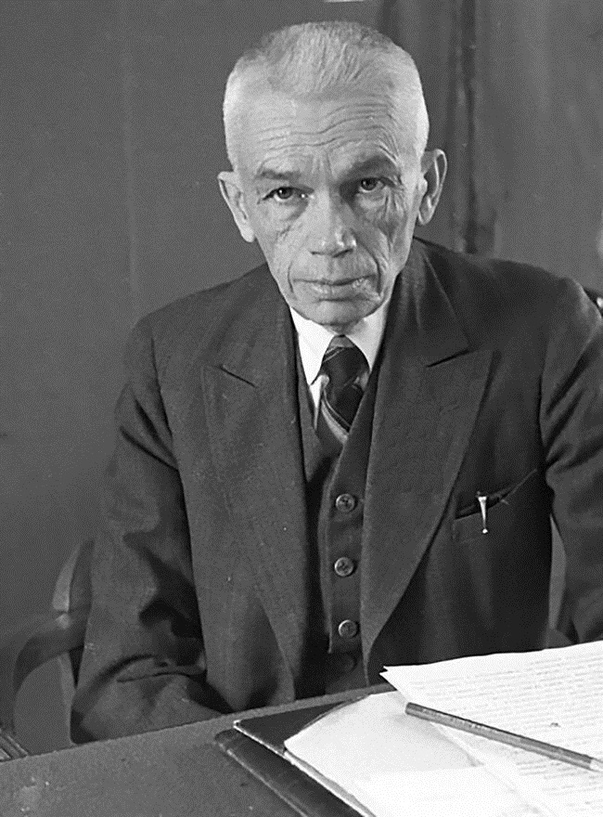

Соломон Аш («американский детектив»)
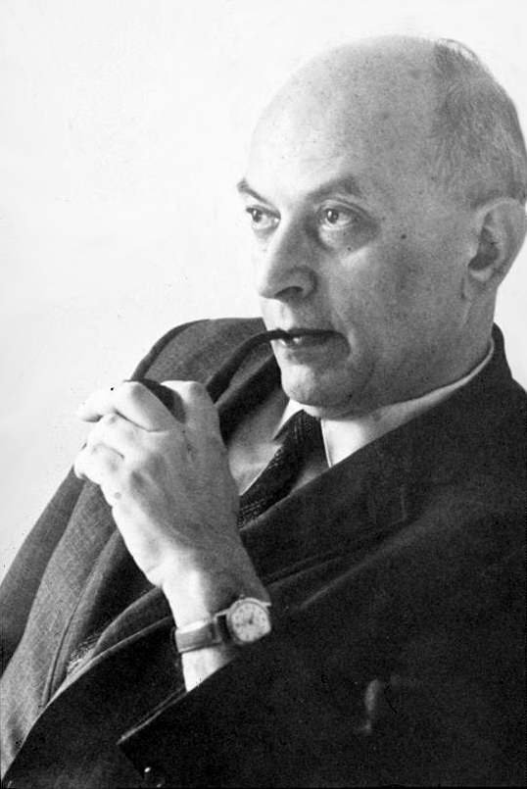

Никола Тесла («британский преступник»)
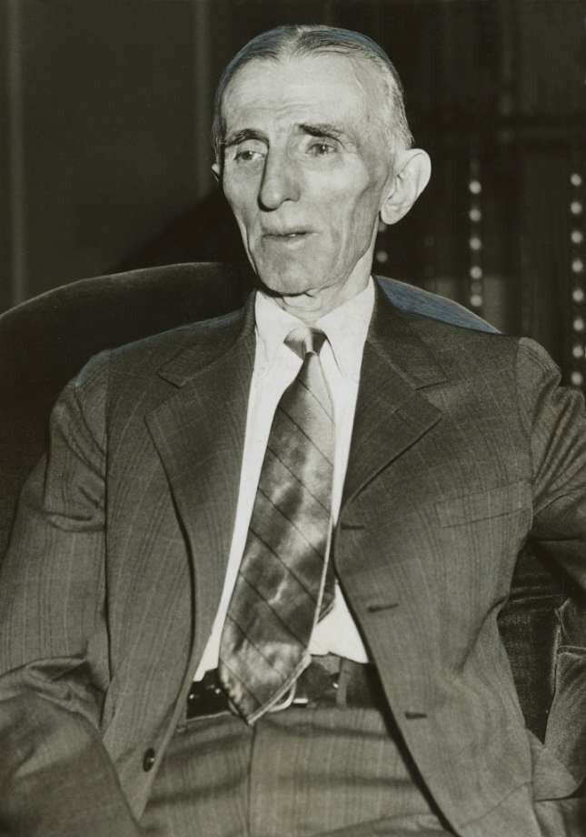

Рисунок нейросети («австралийский репортёр»)
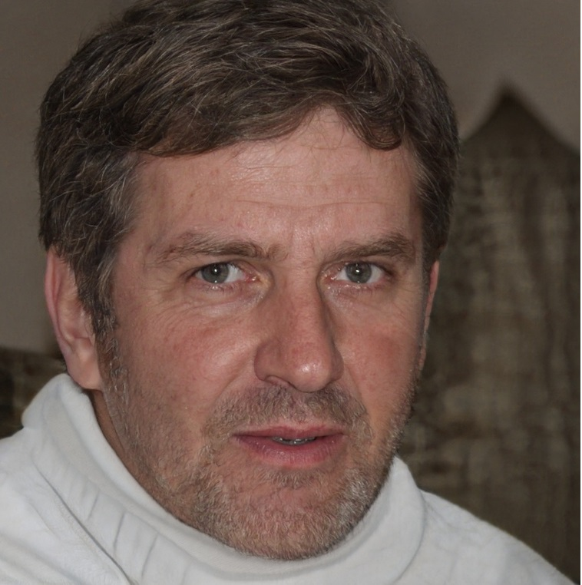

Рисунок нейросети («российский ученый»)
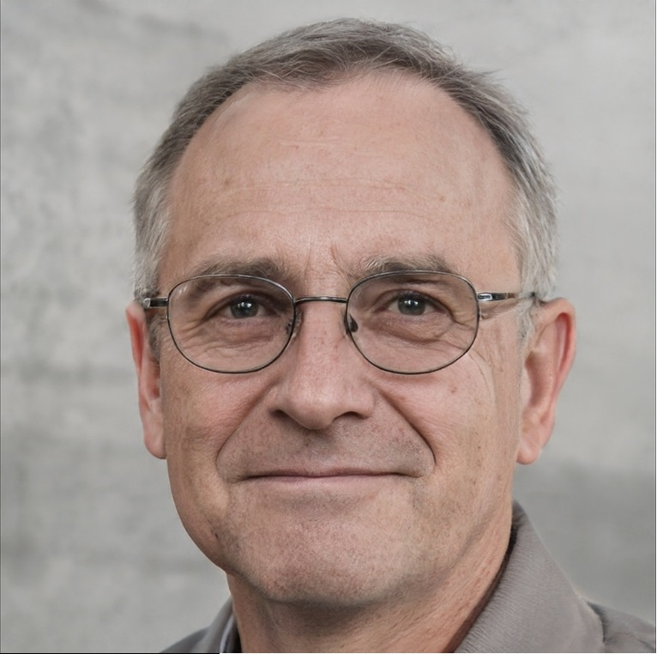

Рисунок нейросети («норвежский политик»)

Раздаточный материал
Памятка
Критическое мышление – система суждений, которая используется для анализа вещей и событий с формулированием обоснованных выводов и позволяет выносить обоснованные оценки, интерпретации, а также применять полученные результаты к ситуациям и проблемам
Критическое мышление — способность человека ставить под сомнение поступающую информацию, включая собственные убеждения.
Социальное восприятие – восприятие, направленное на создание представления о себе, других людях, социальных группах и социальных явлениях.
Галоэффект (эффект ореола, эффект нимба или рога) — общее благоприятное или неблагоприятное мнение о человеке переносится на его неизвестные черты.
Эффект первичности (эффект первого впечатления, эффект знакомства) — первая информация переоценивается по отношению к последующей.
Эффект новизны — новой информации о неожиданном поведении хорошо знакомого, близкого человека придаётся большее значение, чем всей информации, полученной о нём ранее.
Эффект красоты — внешне более привлекательному человеку приписывается больше положительных черт.
Эффект авансирования — к разочарованию приводит отсутствие приписываемых ранее несуществующих достоинств.
Эффект роли — поведение, определяемое ролевыми функциями, принимается за личностную особенность.
Каузальная атрибуция — феномен межличностного восприятия, заключается в интерпретации, приписывании причин действий другого человека.
Фундаментальная ошибка атрибуции — понятие в психологии, обозначающее характерную ошибку атрибуции — склонность человека объяснять поступки и поведение других людей их личностными особенностями (так называемой «внутренней диспозицией»), а собственное поведение — внешними обстоятельствами (так называемой «внешней диспозицией»).

